# 《找靓机》商品详情页面详细设计书

|  |  |  |  |
| --- | --- | --- | --- |
| **系统名** | 找靓机 | **子系统名** | 商品详情 |
| **创建日期** | 2019-12-24 | **创建者** | 陶高飞 |
| **更新日期** |  | **更新者** |  |

# 商品详情页画面设计

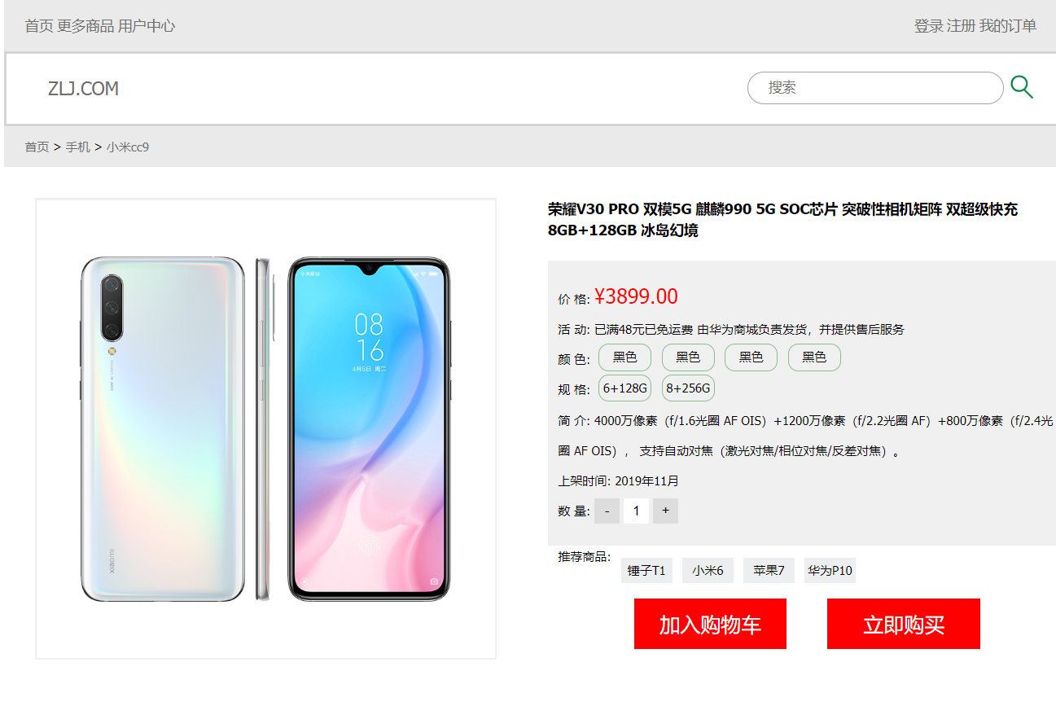

商品图

推荐

商品信息

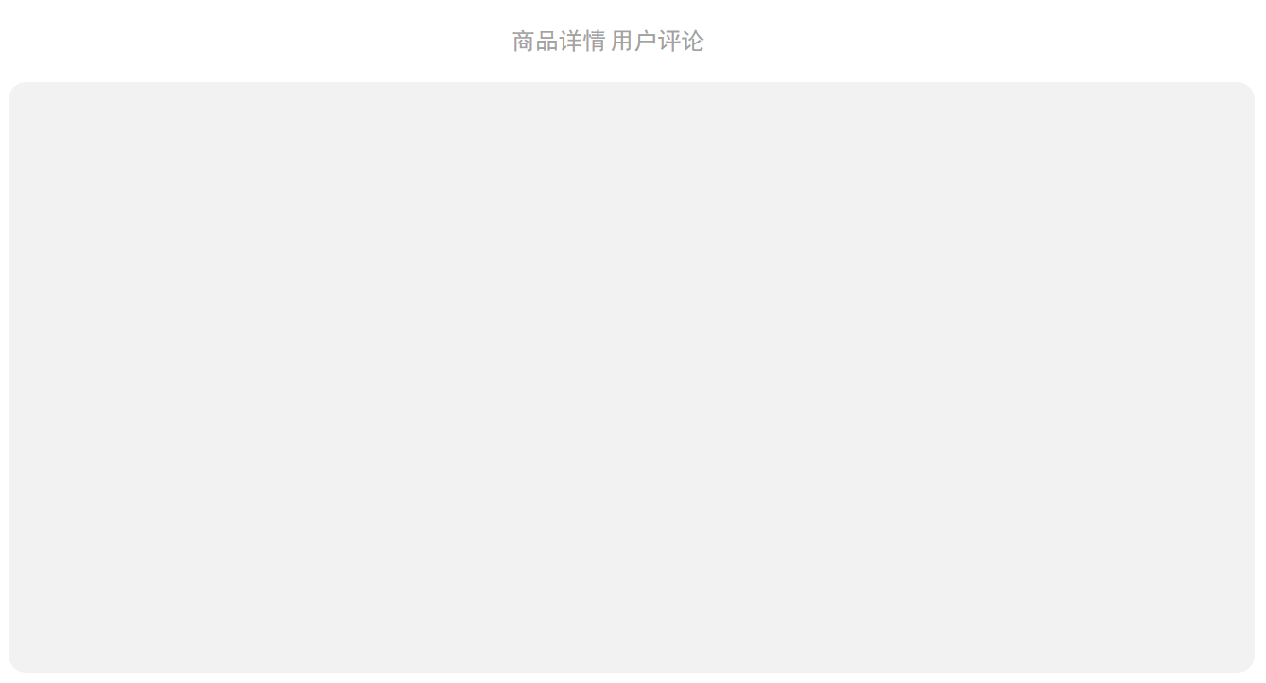

其他商品

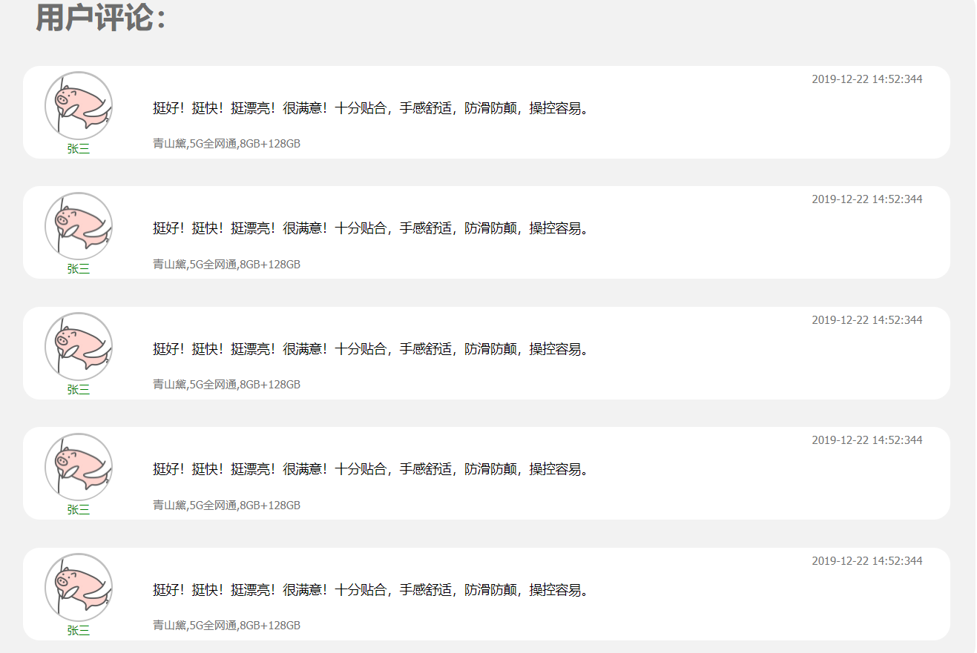

评论

# 画面项目

## 2.1导航元素

|  |  |
| --- | --- |
| **画面按钮** | **详述** |
| 首页 | 点击跳转商品首页 |
| 手机 | 点击跳转全部商品 |
| 手机名称 | 刷新当前页面 |

## 2.2商品信息

|  |  |
| --- | --- |
| **画面按钮** | **详述** |
| 商品颜色 | 点击更换商品颜色 |
| 商品规格 | 点击更换商品规格（价格变化） |
| 商品数量 | 数量的更换，后台js |

## 2.3推荐商品

|  |  |
| --- | --- |
| **画面按钮** | **详述** |
| 推荐商品名称 | 点击跳转该商品的商品详情 |

## 2.4加入购物车

|  |  |
| --- | --- |
| **画面按钮** | **详述** |
| 加入购物车 | 添加商品到购物车页面 |

## 2.5立即购买

|  |  |
| --- | --- |
| **画面按钮** | **详述** |
| 立即购买 | 添加商品到订单页，跳转至订单页 |

# 3.画面事件

## 3.1初始化事件

##### 3.1.1功能需求

点击主页的【商品图】，跳转商品详情页面，加载商品详情

##### 3.1.2开发思路

1. 点击商品图片，查看当前的商品表中的信息（商品型号的id）

2. 数据加载完成后，跳转至商品详情页

3. 详情页显示详情信息

4. 查看商品颜色

5. 查看商品规格

6. 查看该商品的评论

##### 3.1.3数据操作

## 3.3商品规格

##### 3.3.1功能需求

点击【商品规格】，更换商品价格

##### 3.3.2开发思路

1. 点击【商品规格】，

2. 根据当前商品规格id, 查询当前规格下的商品价格（局部更新）

3. 更新

##### 3.3.3数据操作

## 3.4推荐商品

##### 3.4.1功能需求

查询商品信息【图片】，【名称】，【价格】’

##### 3.4.2开发思路

1.查新商品信息表下的商品，【名称】，【id主键】

2.根据商品销量得到商品的信息，外键id查询商品名称（model_id）

3.根据外键的商品名称在查询【商品名】

2.数据加载，返回数据，for循环去取每个值，显示页面

##### 3.4.3数据操作

## 3.5加入购物车

##### 3.5.1功能需求

点击加入购物车，添加商品信息到购物车表

##### 3.5.2开发思路

1.添加当前信息到购物车表中，

2.跳转到购物车的页面

3.查询购物车查看购物车中的商品信息

##### 3.5.3数据操作

## 3.6立即购买

##### 3.6.1功能需求

点击立即购买，生成该商品的订单，跳转到订单页面

##### 3.6.2开发思路

1.添加当前商品信息，到订单的数据表中

2.跳转至订单页面

3.显示当前商品在订单页面上

##### 3.6.3数据操作